实验二 利用分组嗅探器（ethereal）进行应用层协议分析
- 利用ethereal分别对TCP套接字的实现及UDP套接字的实现捕包分析

安装java虚拟机。熟悉捕包软件的使用，进行相应的捕包。具体程序上课时拷贝。
TCP客户端套接字程序
import java.io.*;
import java.net.*;
class TCPClient{
public static void main(String argv[]) throws Exception
{
String sentence;
String modifiedSentence;
BufferedReader inFromUser =
new BufferedReader(
new InputStreamReader(System.in));
Socket ClientSocket = new Socket("222.194.1.36",6789);
DataOutputStream outToServer =
new DataOutputStream(
ClientSocket.getOutputStream());
BufferedReader inFromServer =
new BufferedReader(new InputStreamReader(
ClientSocket.getInputStream()));
sentence =inFromUser.readLine();
outToServer.writeBytes(sentence + '\n');
modifiedSentence = inFromServer.readLine();
System.out.println("FROM SERVER:"+
modifiedSentence);
ClientSocket.close();
}
}
TCP服务器端套接字程序
import java.io.*;
import java.net.*;
class TCPServer{
public static void main(String argv[]) throws Exception
{
String ClientSentence;
String capitalizedSentence;
ServerSocket welcomeSocket = new ServerSocket(6789);

while(true){
Socket connectionSocket = welcomeSocket.accept();
BufferedReader inFromClient =
new BufferedReader(new InputStreamReader(
connectionSocket.getInputStream()));
DataOutputStream outToClient =
new DataOutputStream(
connectionSocket.getOutputStream());
ClientSentence = inFromClient.readLine();
capitalizedSentence =
ClientSentence.toUpperCase() + '\n';
outToClient.writeBytes(capitalizedSentence);
}
}
}
UDP客户端套接字程序
import java.io.*;
import java.net.*;
class UDPClient {
public static void main(String args[]) throws Exception
{
BufferedReader inFromUser =
new BufferedReader(new InputStreamReader(System.in));
DatagramSocket clientSocket = new DatagramSocket();
InetAddress IPAddress = InetAddress.getByName("222.194.1.36");
byte[] sendData = new byte[1024];
byte[] receiveData = new byte[1024];
String sentence = inFromUser.readLine();
sendData = sentence.getBytes();
DatagramPacket sendPacket =
new DatagramPacket(sendData, sendData.length,
IPAddress,9876);
clientSocket.send(sendPacket);
DatagramPacket receivePacket =
new DatagramPacket(receiveData, receiveData.length);
clientSocket.receive(receivePacket);
String modifiedSentence=
new String(receivePacket.getData());
System.out.println("FROM SERVER:" + modifiedSentence);
clientSocket.close();
}
}
UDP服务器端套接字程序
import java.io.*;
import java.net.*;
class UDPServer {
public static void main(String args[]) throws Exception
{
DatagramSocket serverSocket = new DatagramSocket(9876);
byte[] receiveData = new byte[1024];
byte[] sendData = new byte[1024];
while(true)
{
DatagramPacket receivePacket =
new DatagramPacket(receiveData, receiveData.length);
serverSocket.receive(receivePacket);
String sentence = new String(receivePacket.getData());
InetAddress IPAddress = receivePacket.getAddress();
int port = receivePacket.getPort();
String capitalizedSentence = sentence.toUpperCase();
sendData = capitalizedSentence.getBytes();
DatagramPacket sendPacket =
new DatagramPacket(sendData, sendData.length,
IPAddress,port);
serverSocket.send(sendPacket);
}
}
}

- 利用ethereal分析协议HTTP、FTP和DNS
- 实验目的
- 分析HTTP协议
- 分析DNS协议
- 实验环境
与因特网连接的计算机网络系统；主机操作系统为windows；Ethereal、IE等软件。
- 实验步骤
- HTTP GET/response交互
首先通过下载一个非常简单的HTML文件（该文件非常短，并且不嵌入任何对象）。
- 启动Web browser。
- 启动Ethereal分组嗅探器。在窗口的显示过滤说明处输入“http”，分组列表子窗口中将只显示所俘获到的HTTP报文。
- 一分钟以后，开始Ethereal分组俘获。
- 在打开的Web browser窗口中输入一下地址（浏览器中将显示一个只有一行文字的非常简单的HTML文件）：
http://gaia.cs.umass.edu/ethereal-labs/HTTP-ethereal-file1.html
- 停止分组俘获。
窗口如图1所示。根据俘获窗口内容，回答“四、实验报告内容”中的1-6题。
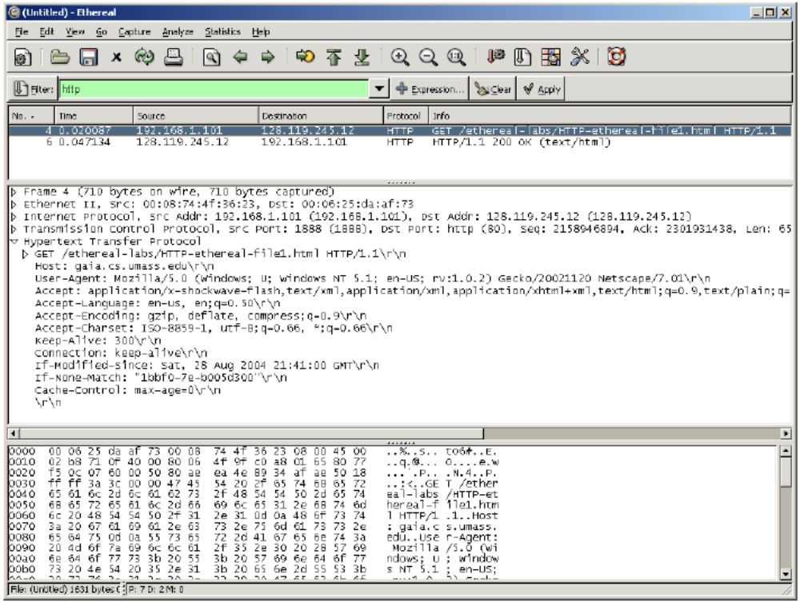
图1分组俘获窗口
- HTTP 条件GET/response交互
- 启动浏览器，清空浏览器的缓存（在浏览器中，选择“工具”菜单中的“Internet选项”命令，在出现的对话框中，选择“删除文件”）。
- 启动Ethereal分组俘获器。开始Ethereal分组俘获。
- 在浏览器的地址栏中输入以下URL: http://gaia.cs.umass.edu/ethereal-labs/HTTP-ethereal-file2.html,你的浏览器中将显示一个具有五行的非常简单的HTML文件。
- 在你的浏览器中重新输入相同的URL或单击浏览器中的“刷新”按钮。
- 停止Ethereal分组俘获，在显示过滤筛选说明处输入“http”,分组列表子窗口中将只显示所俘获到的HTTP报文。
根据操作回答“四、实验报告内容”中的7-10题。
- 获取长文件
- 启动浏览器，将浏览器的缓存清空。
- 启动Ethereal分组俘获器。开始Ethereal分组俘获。
- 在浏览器的地址栏中输入以下URL: http://gaia.cs.umass.edu/ethereal-labs/HTTP-ethereal-file3.html，浏览器将显示一个相当大的美国权力法案。
- 停止Ethereal分组俘获，在显示过滤筛选说明处输入“http”,分组列表子窗口中将只显示所俘获到的HTTP报文。
根据操作回答“四、实验报告内容”中的11-13题。
- 嵌有对象的HTML文档
- 启动浏览器，将浏览器的缓存清空。
- 启动Ethereal分组俘获器。开始Ethereal分组俘获。
- 在浏览器的地址栏中输入以下URL: http://gaia.cs.umass.edu/ethereal-labs/HTTP-ethereal-file4.html，浏览器将显示一个具有两个图片的短HTTP文件
- 停止Ethereal分组俘获，在显示过滤筛选说明处输入“http”,分组列表子窗口中将只显示所俘获到的HTTP报文。
根据操作回答“四、实验报告内容”中的14-15题。
- HTTP认证
- 启动浏览器，将浏览器的缓存清空。
- 启动Ethereal分组俘获器。开始Ethereal分组俘获。
- 在浏览器的地址栏中输入以下URL: http://gaia.cs.umass.edu/ethereal-labs/protected_pages/HTTP-ethereal-file5.html，浏览器将显示一个HTTP文件，输入所需要的用户名和密码(用户名：eth-students,密码:networks)。
- 停止Ethereal分组俘获，在显示过滤筛选说明处输入“http”,分组列表子窗口中将只显示所俘获到的HTTP报文。
根据操作回答“四、实验报告内容”中的16-17题。
- 跟踪DNS
nslookup工具允许运行该工具的主机向指定的DNS服务器查询某个DNS记录。如果没有指明DNS服务器，nslookup将把查询请求发向默认的DNS服务器。其命令的一般格式是：
nslookup –option1 –option2 host-to-find dns-server
ipconfig命令用来显示你当前的TCP/IP信息，包括：你的地址、DNS服务器的地址、适配器的类型等信息。如果，要显示与主机相关的信息用命令：
ipconfig/all
如果查看DNS缓存中的记录用命令：
ipconfig/displaydns
要清空DNS缓存，用命令：
ipconfig /flushdns
运行以上命令需要进入MSDOS环境。
- 利用ipconfig命令清空你的主机上的DNS缓存。
- 启动浏览器，将浏览器的缓存清空。
- 启动Ethereal分组俘获器，在显示过滤筛选说明处输入“ip.addr==your_IP_address”(如：ip.addr==10.17.7.23)，过滤器将会删除所有目的地址和源地址都与指定IP地址不同的分组。
- 开始Ethereal分组俘获。
- 在浏览器的地址栏中输入：http://www.ietf.org
- 停止分组俘获。
根据操作回答“四、实验报告内容”中的18-24题。
- 开始Ethereal分组俘获。
- 在www.mit.edu上进行nslookup（即执行命令：nslookup www.mit.edu）。
- 停止分组俘获。
根据操作回答“四、实验报告内容”中的25-28题。
- 重复上面的实验，只是将命令替换为：nslookup –type=NS mit.edu
根据操作回答“四、实验报告内容”中的29-31题。
- 重复上面的实验，只是将命令替换为：nslookup www.aiit.or.kr bitsy.mit.edu
根据操作回答“四、实验报告内容”中的32-34题。
- 实验报告内容(全部问题必须实际操作并思考，可以选做8道题)
在实验的基础上，回答以下问题：
- 你的浏览器运行的是HTTP1.0，还是HTTP1.1？你所访问的服务器所运行的HTTP版本号是多少？
我的浏览器是HTTP1.1
服务端是 HTTP1.1

- 你的浏览器向服务器指出它能接收何种语言版本的对象？
- 你的计算机的IP地址是多少？服务器gaia.cs.umass.edu的IP地址是多少？
本机ip:10.236.249.63
服务端ip:127.119.245.12
- 从服务器向你的浏览器返回的状态代码是多少？
200
（5）你从服务器上所获取的HTML文件的最后修改时间是多少？
- 返回到你的浏览器的内容以供多少字节？
- 分析你的浏览器向服务器发出的第一个HTTP GET请求的内容，在该请求报文中，是否有一行是：IF-MODIFIED-SINCE？
没有
- 分析服务器响应报文的内容，服务器是否明确返回了文件的内容？如何获知？
返回了文件内容 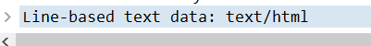
- 分析你的浏览器向服务器发出的第二个“HTTP GET”请求，在该请求报文中是否有一行是：IF-MODIFIED-SINCE？如果有，在该首部行后面跟着的信息是什么？
有 后面的信息是浏览器缓存最后修改的时间
- 服务器对第二个HTTP GET请求的响应中的HTTP状态代码是多少？服务器是否明确返回了文件的内容？请解释。
没有 浏览器使用了缓存 服务端返回not modified
- 你的浏览器一共发出了多少个HTTP GET请求？
3个
- 承载这一个HTTP响应报文一共需要多少个data-containing TCP报文段？
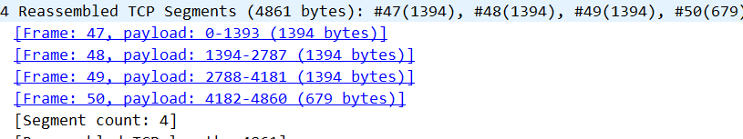
- 与这个HTTP GET请求相对应的响应报文的状态代码和状态短语是什么？
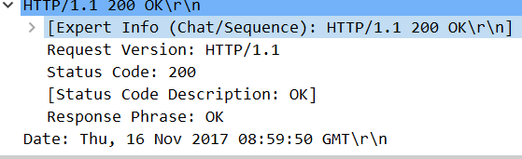
- 你的浏览器一共发出了多少个HTTP GET请求？这些请求被发送到的目的地的IP地址是多少？
4次 3次发送到目的ip
- 浏览器在下载这两个图片时，是串行下载还是并行下载？请解释。

并行 两个图片是连续请求，并没有等第一个请求的到回复后才继续第二次请求

- 对于浏览器发出的最初的HTTP GET请求，服务器的响应是什么(状态代码和状态短语)?
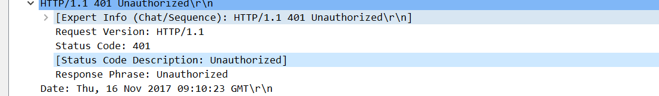
- 当浏览器发出第二个HTTP GET请求时，在HTTP GET报文中包含了哪些新的字段？
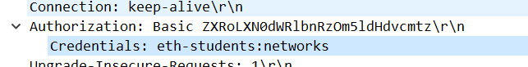

- 定位到DNS查询报文和查询响应报文，这两种报文的发送是基于UDP还是基于TCP的？
UDP 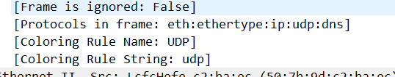
- DNS查询报文的目的端口号是多少？DNS查询响应报文的源端口号是多少？
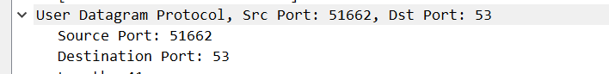
- DNS查询报文发送的目的地的IP地址是多少？利用ipconfig命令（ipconfig/all）决定你主机的本地DNS服务器的IP地址。这两个地指相同吗？
172.16.16.2 相同
- 检查DNS查询报文，它是哪一类型的DNS查询？该查询报文中包含“answers”吗？
Type: A 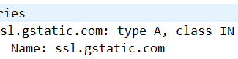 包含
- 检查DNS查询响应报文，其中提供了多少个“answers”？每个answers包含哪些内容？
4 个
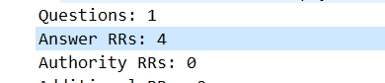

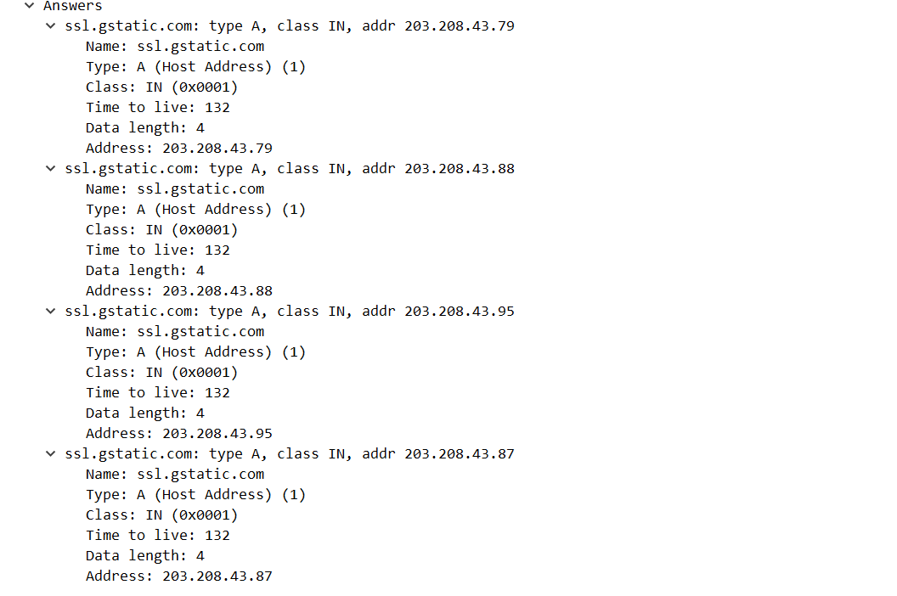
- 考虑一下你的主机发送的subsequent(并发)TCP SYN分组， SYN分组的目的IP地址是否与在DNS查询响应报文中提供的某个IP地址相对应？
是
- 打开的WEB页中包含图片，在获取每一个图片之前，你的主机发出新的DNS查询了吗？
没有
- DNS查询报文的目的端口号是多少？DNS查询响应报文的源端口号是多少？
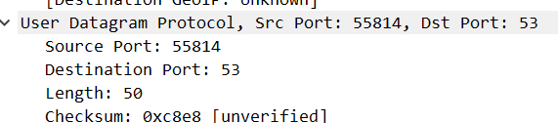
- DNS查询报文发送的目的地的IP地址是多少？这个地址是你的默认本地DNS服务器的地址吗？
172.16.16.2
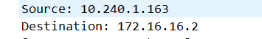
是
- 检查DNS查询报文，它是哪一类型的DNS查询？该查询报文中包含“answers”吗？
PTR 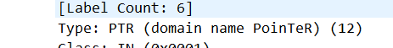
不包含
- 检查DNS查询响应报文，其中提供了多少个“answers”？每个answers包含哪些内容？
3 个
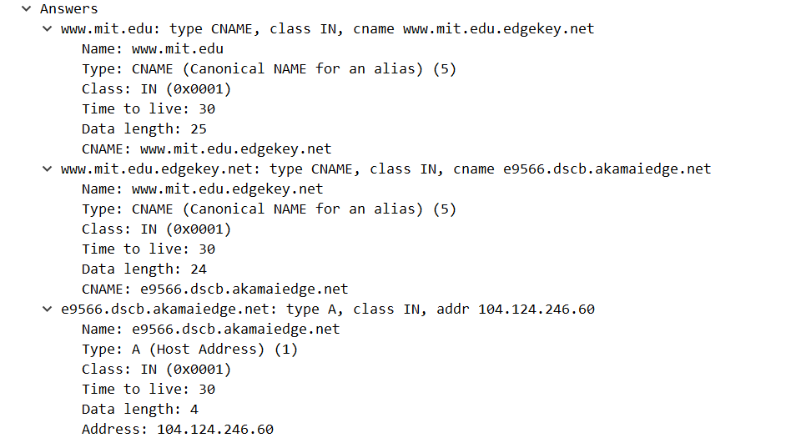
（29）DNS查询报文发送的目的地的IP地址是多少？这个地址是你的默认本地DNS服务器的地址吗？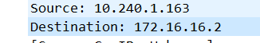 是
（30）检查DNS查询报文，它是哪一类型的DNS查询？该查询报文中包含“answers”吗？
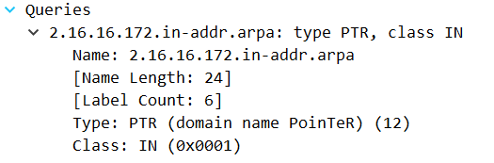 不包含
- 检查DNS查询响应报文，其中响应报文提供了哪些MIT名称服务器？响应报文提供这些MIT名称服务器的IP地址了吗？
提供了IP
- DNS查询报文发送的目的地的IP地址是多少？这个地址是你的默认本地DNS服务器的地址吗？如果不是，这个IP地址相当于什么？
172.16.16.2 是
- 检查DNS查询报文，它是哪一类型的DNS查询？该查询报文中包含“answers”吗？
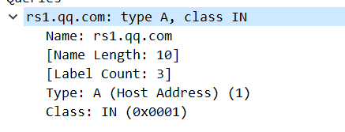 不包含
（34）检查DNS查询响应报文，其中提供了多少个“answers”？每个answers包含哪些内容？
